----- 1. Listar empleados que ingresaron entre el 01/01/2022 y el 31/12/2022 usando BETWEEN.

SELECT * FROM empleados WHERE fecha_ingreso BETWEEN TO_DATE('01/01/2022', 'DD/MM/YYYY') AND TO_DATE('31/12/2022','DD/MM/YYYY');

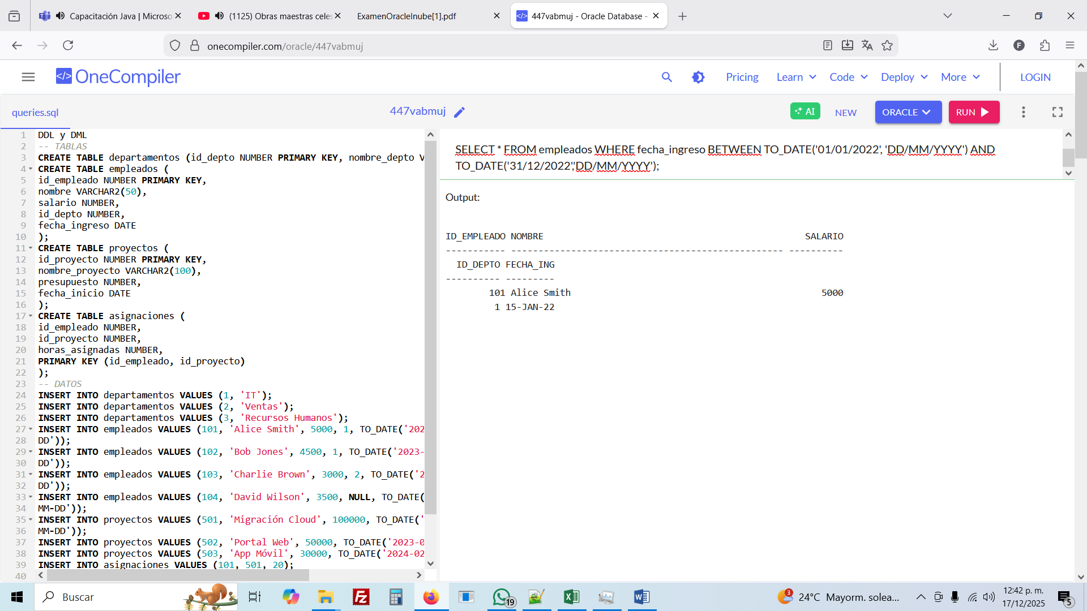

----- 2. Mostrar los nombres de los proyectos que iniciaron en el año 2023.

SELECT nombre_proyecto FROM proyectos WHERE fecha_inicio BETWEEN TO_DATE('01/01/2023', 'DD/MM/YYYY') AND TO_DATE('31/12/2023', 'DD/MM/YYYY');

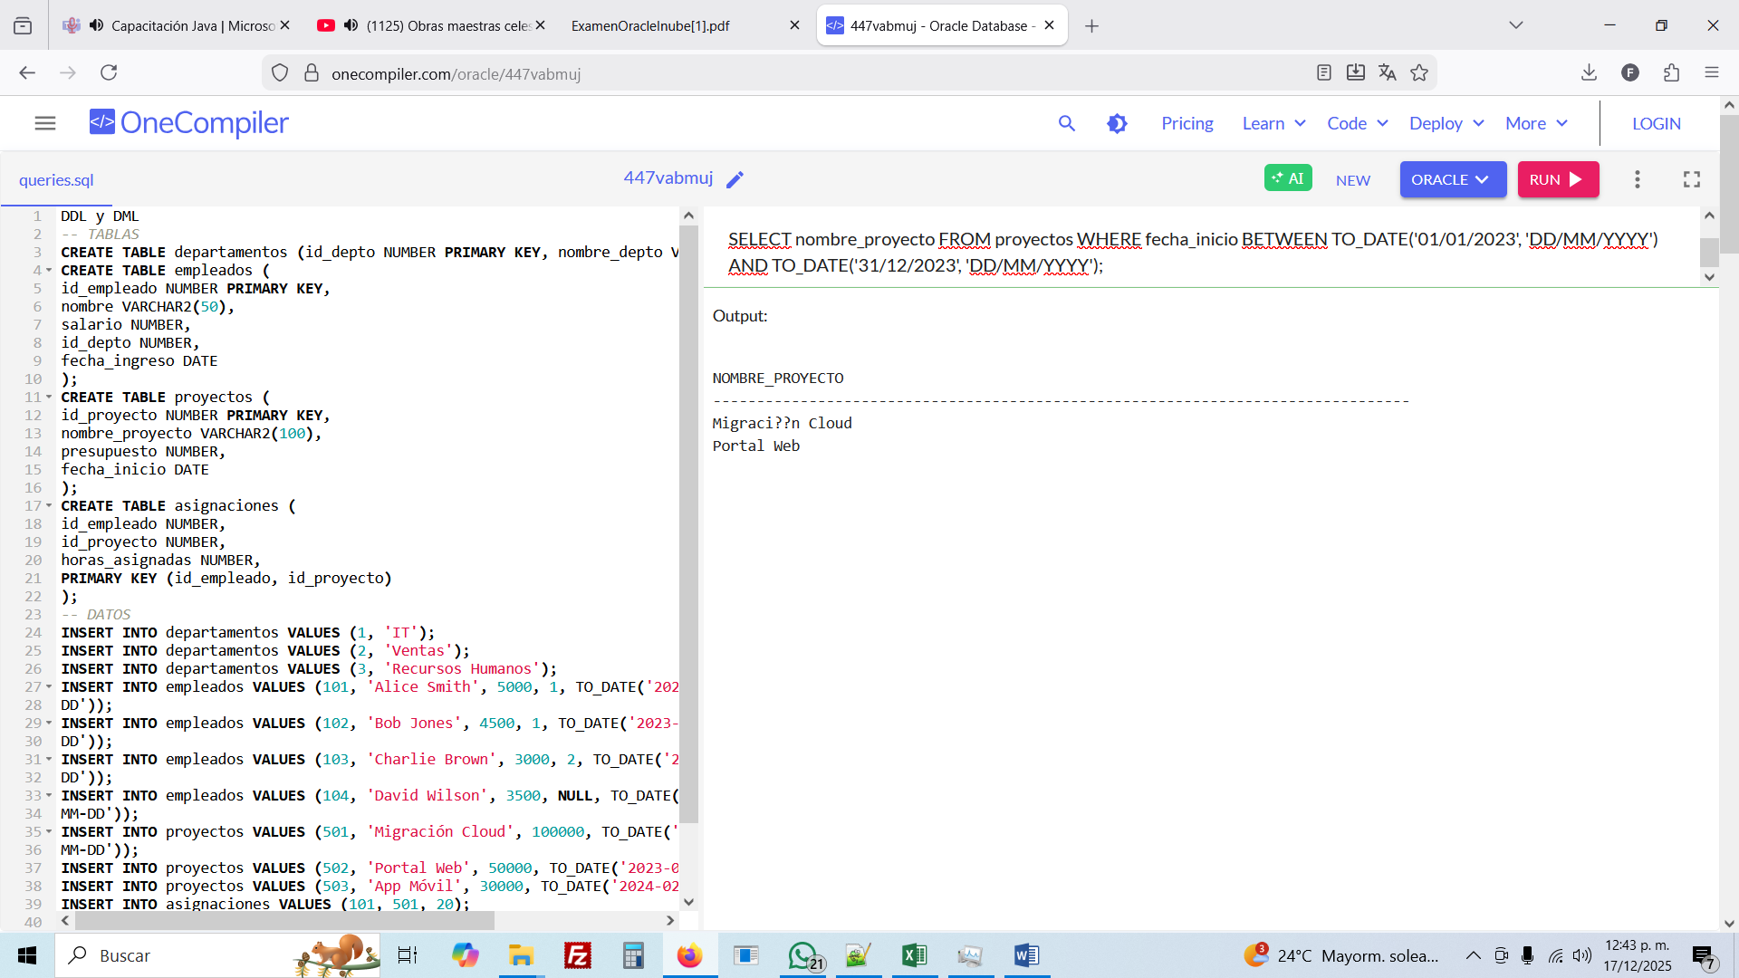

----- 3. Obtener los empleados cuyo salario está en el rango de 3000 a 4500

SELECT * FROM empleados WHERE salario BETWEEN 3000 AND 4500;

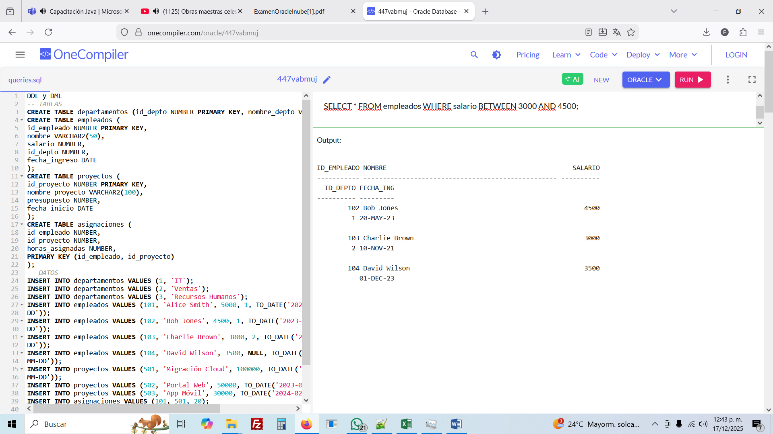

---- 4. Mostrar el nombre del empleado y el nombre del mes de su ingreso (usar TO_CHAR)

SELECT nombre, TO_CHAR(fecha_ingreso, 'MONTH') FROM empleados;

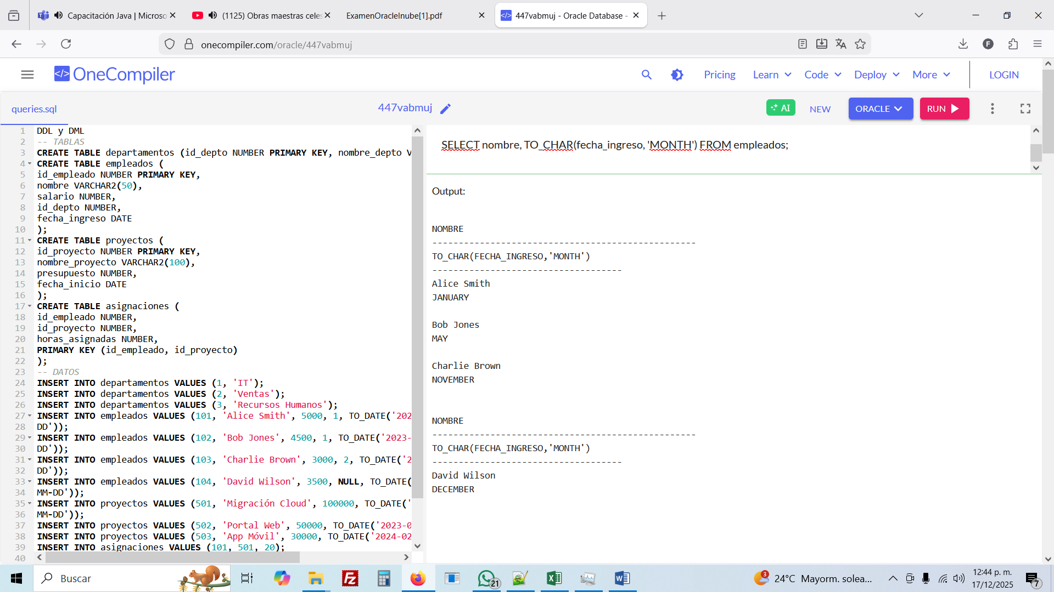

---- 5. Listar empleados que tienen más de 1 año de antigüedad (comparar con SYSDATE)

SELECT * FROM empleados WHERE SYSDATE - fecha_ingreso > 365;

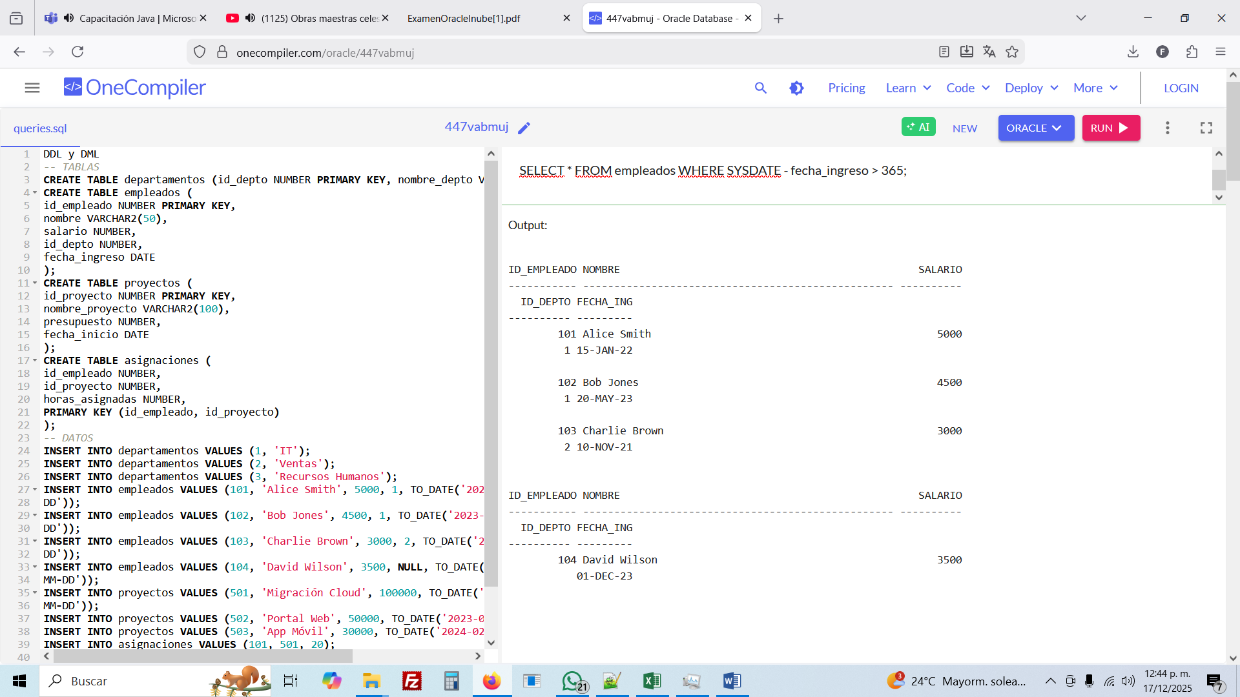

----B

---- 6. Mostrar el nombre del empleado y su departamento para aquellos que ganan entre 4000 y 6000.

SELECT e.nombre, d.nombre_depto FROM empleados AS e LEFT JOIN departamentos AS d ON e.id_depto = d.id_depto WHERE e.salario BETWEEN 4000 AND 6000;

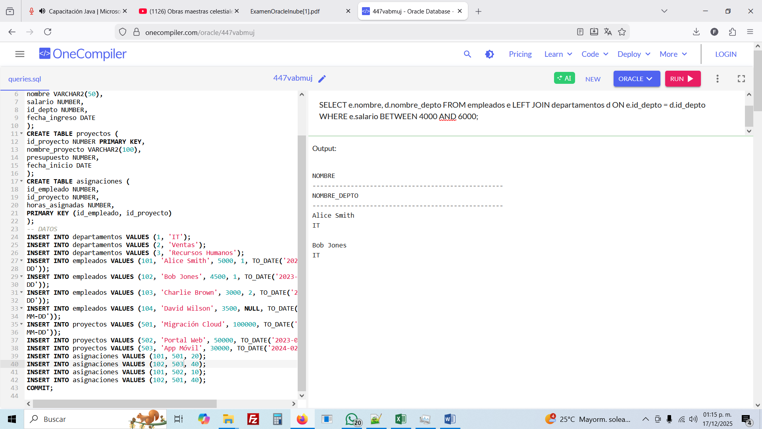

---- 7.Listar empleados de 'IT' que ingresaron antes del 2023.

SELECT * FROM empleados e LEFT JOIN departamentos d ON e.id_depto = d.id_depto WHERE d.nombre_depto = 'IT' AND e.fecha_ingreso < TO_DATE('01/01/2023', 'DD/MM/YYYY');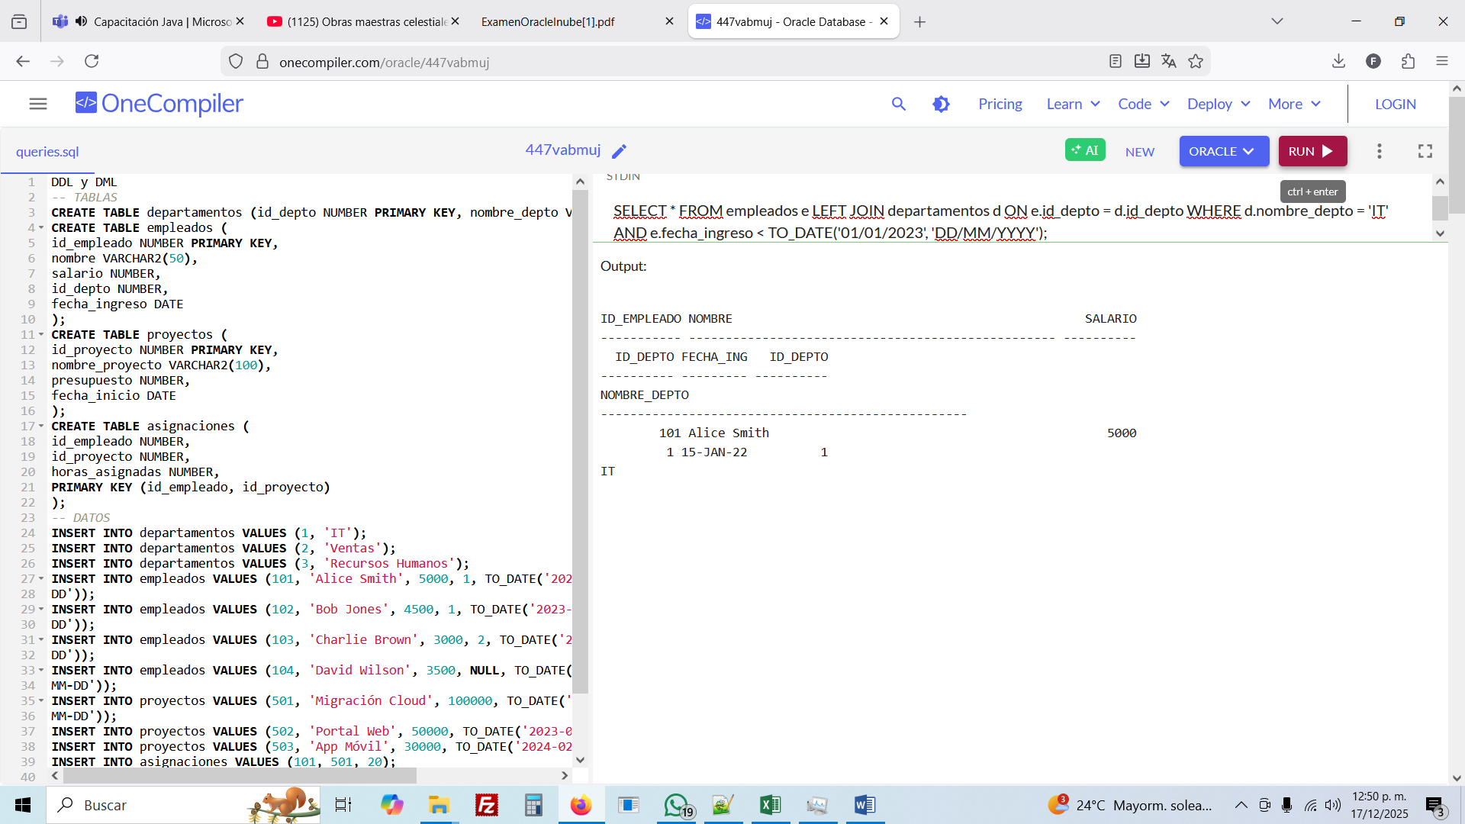

---BETWEEN

--- 8. Mostrar los nombres de proyectos donde trabajan empleados que ingresaron en el año 2021.

SELECT DISTINCT p.nombre_proyecto FROM proyectos p JOIN asignaciones a ON p.id_proyecto = a.id_proyecto JOIN empleados e ON a.id_empleado = e.id_empleado WHERE EXTRACT(YEAR FROM e.fecha_ingreso) = 2021;

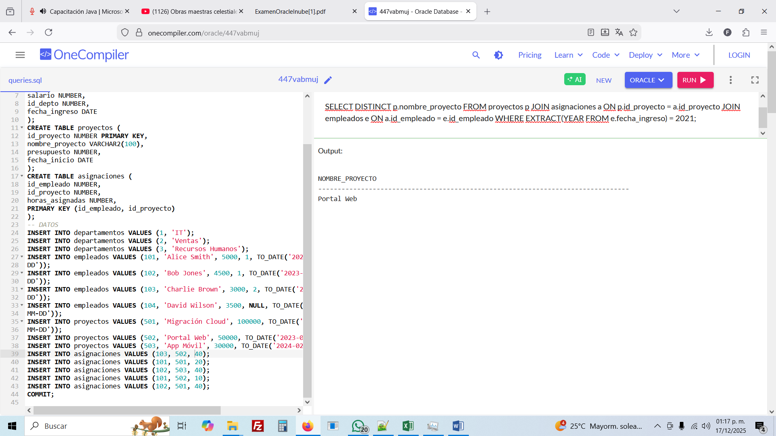

--- 9. Listar departamentos y sus empleados, pero solo de aquellos empleados contratados después de junio de 2022

SELECT d.nombre_depto, e.nombre FROM departamentos d JOIN empleados e ON d.id_depto = e.id_depto WHERE e.fecha_ingreso > TO_DATE('30/06/2022', 'DD/MM/YYYY');

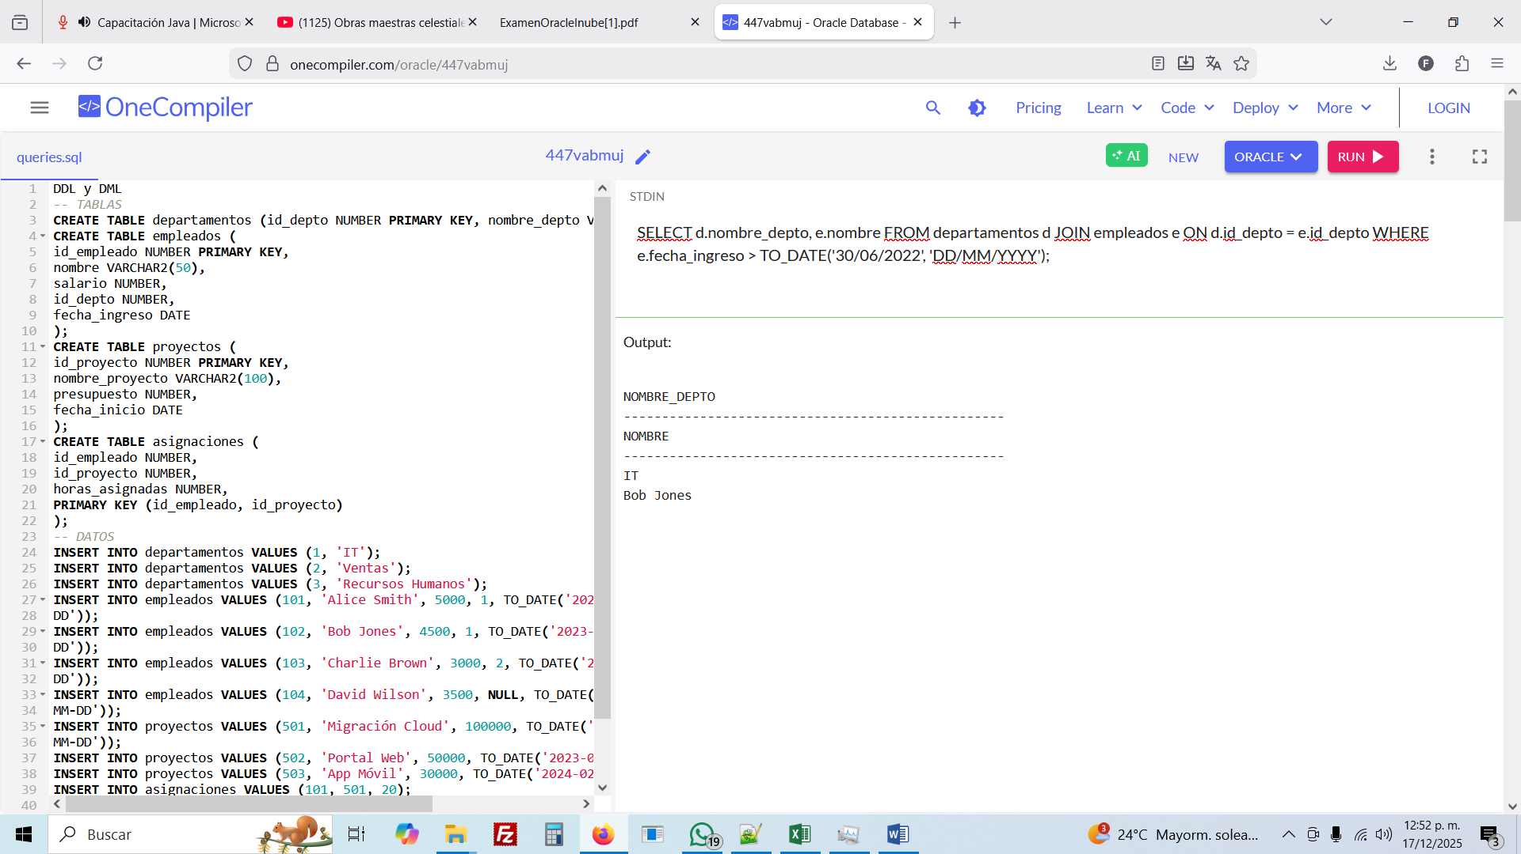

--- 10. Mostrar qué empleados (nombre) están trabajando en proyectos que iniciaron después de su fecha de ingreso.

SELECT DISTINCT e.nombre FROM empleados e JOIN asignaciones a ON e.id_empleado = a.id_empleado JOIN proyectos p ON a.id_proyecto = p.id_proyecto WHERE p.fecha_inicio > e.fecha_ingreso;

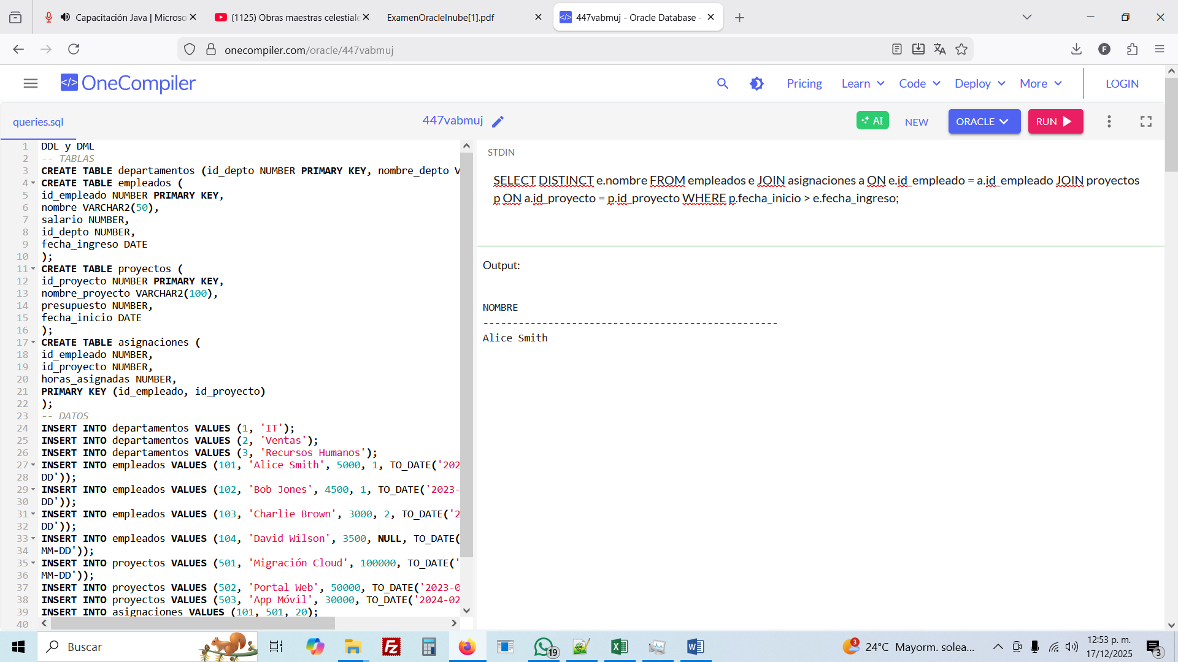

--- C

--- 11. ¿Cuál es el salario promedio de los empleados contratados entre 2021 y 2023?

SELECT AVG(salario) AS salario_promedio FROM empleados WHERE fecha_ingreso BETWEEN TO_DATE('01/01/2021', 'DD/MM/YYYY') AND TO_DATE('31/12/2023', 'DD/MM/YYYY');

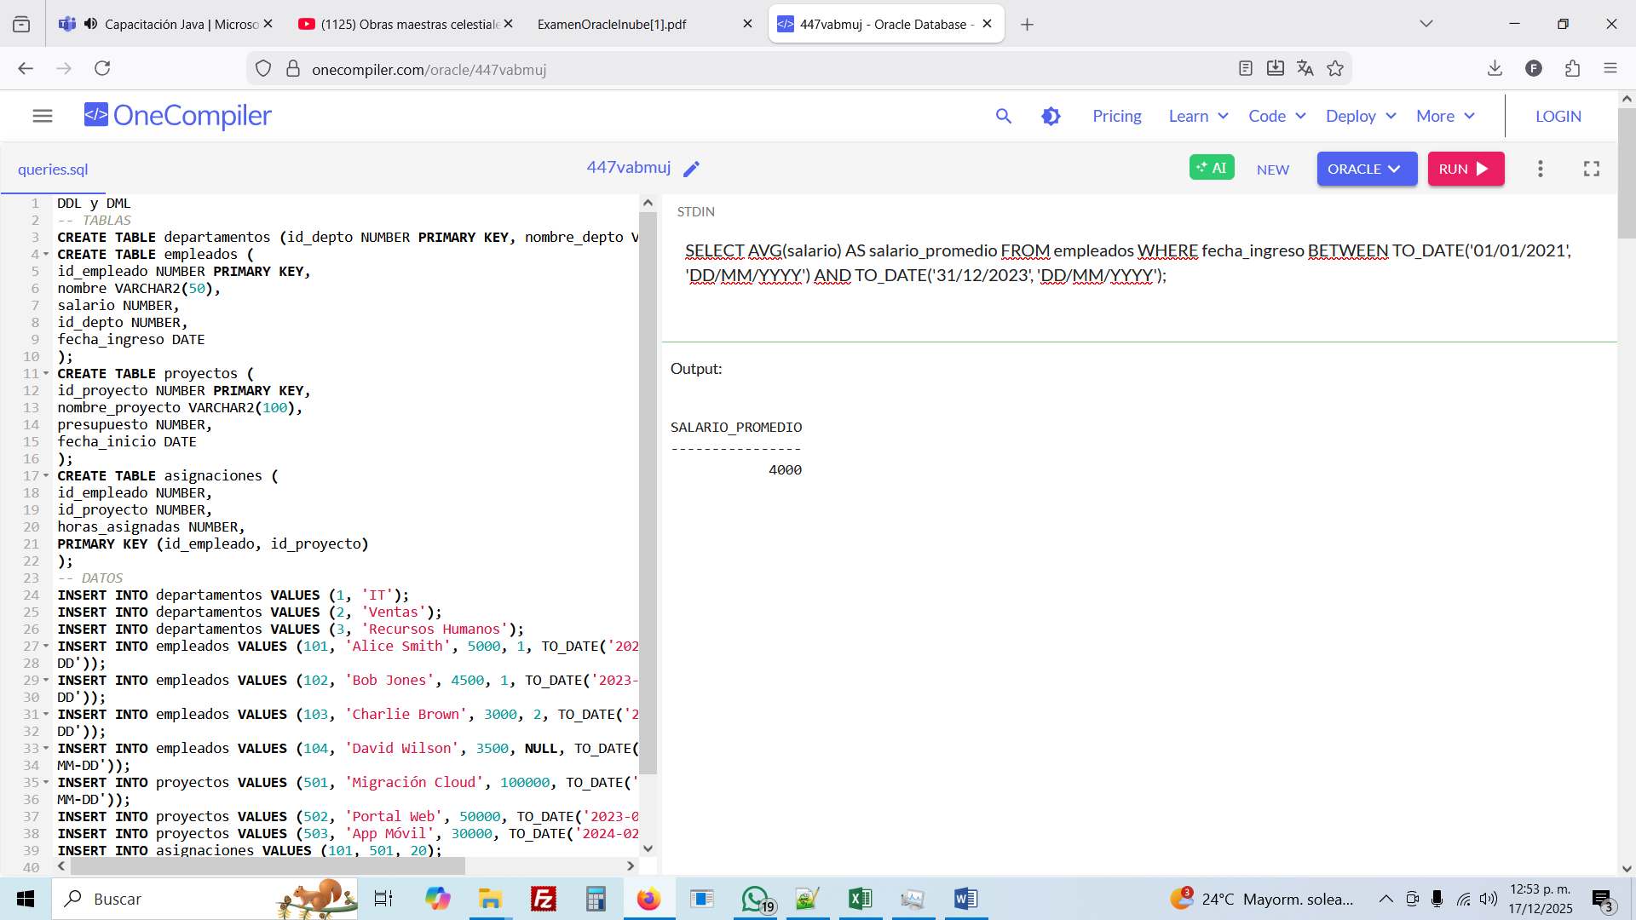

--- 12. Contar cuántos empleados ingresaron por cada año

SELECT EXTRACT(YEAR FROM fecha_ingreso) AS anio, COUNT(*) AS total FROM empleados GROUP BY EXTRACT(YEAR FROM fecha_ingreso);

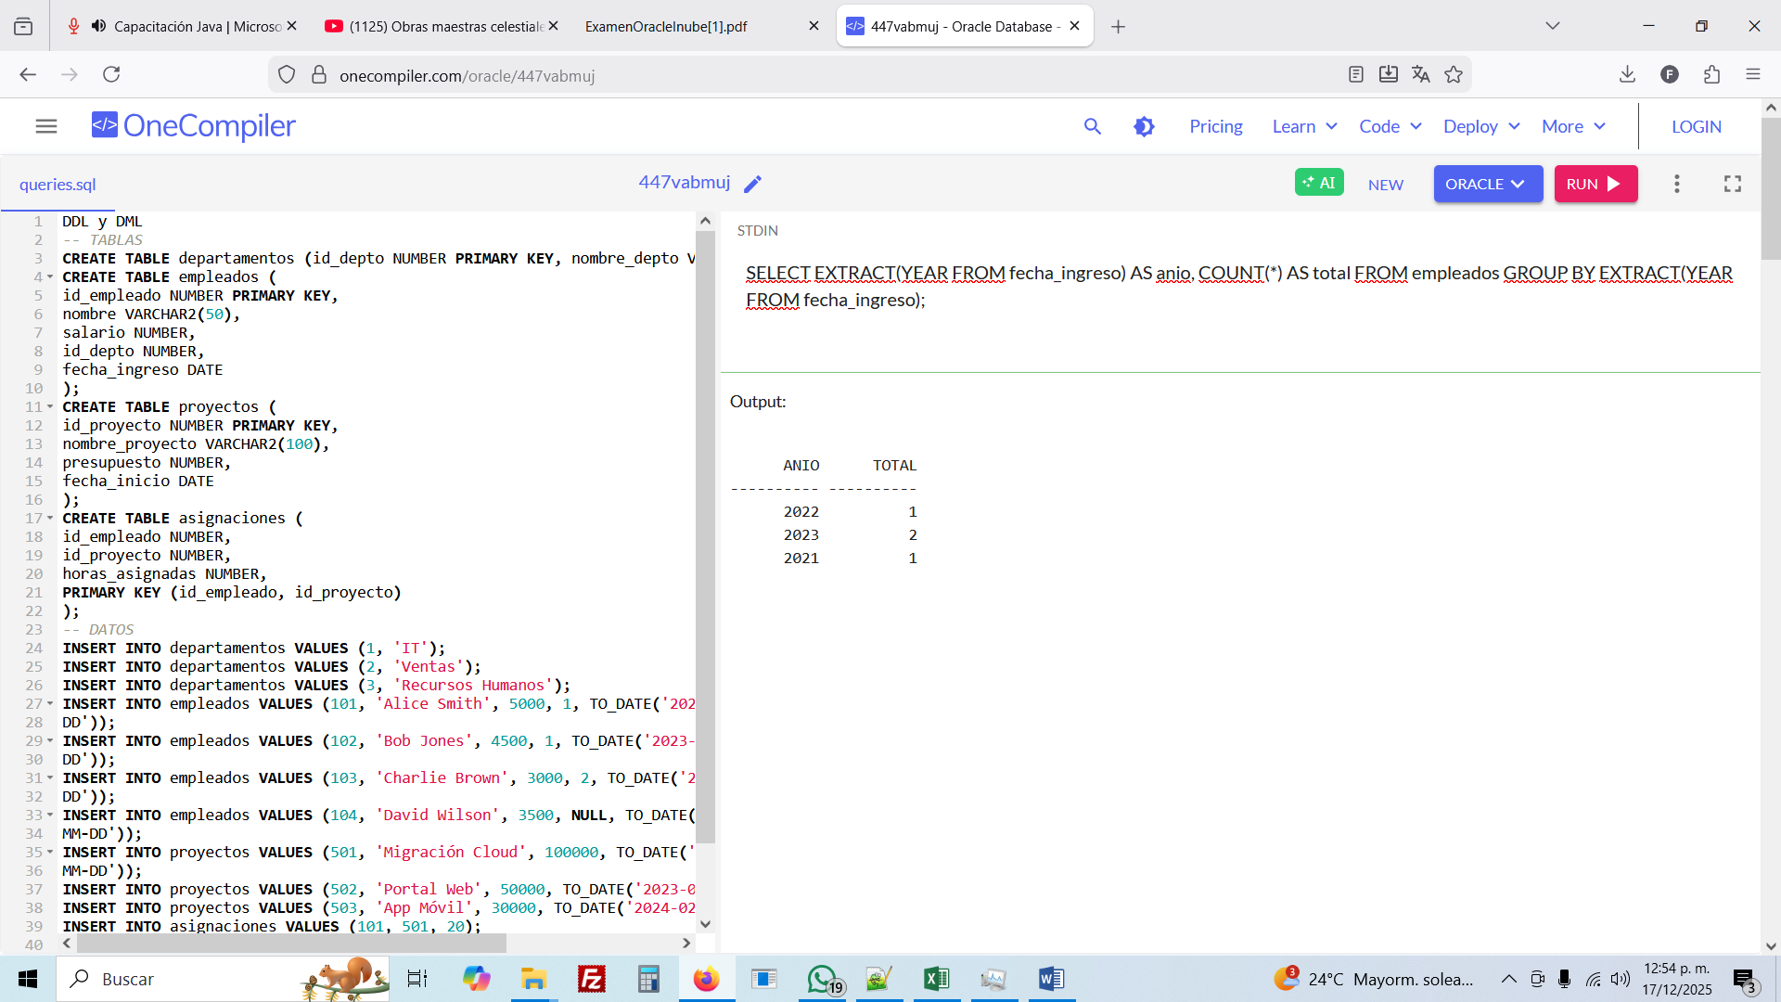

--- 13. Mostrar el presupuesto total de los proyectos que iniciaron en el primer semestre de 2023.

SELECT SUM(presupuesto) AS total_presupuesto FROM proyectos WHERE fecha_inicio BETWEEN TO_DATE('01/01/2023', 'DD/MM/YYYY') AND TO_DATE('30/06/2023', 'DD/MM/YYYY');

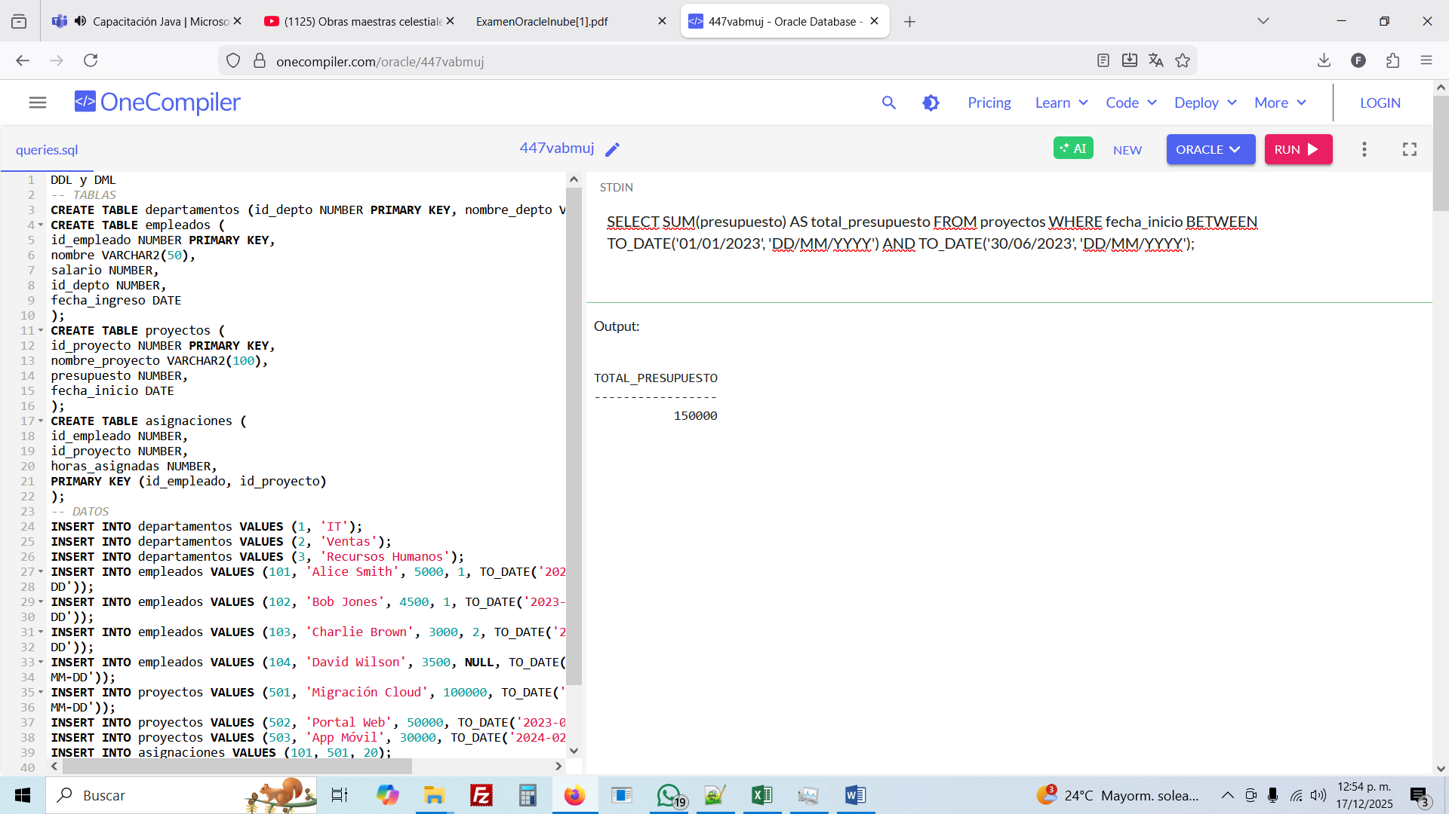

--- 14. Hallar la fecha de ingreso más reciente de los empleados del departamento de 'Ventas'.

SELECT MAX(e.fecha_ingreso) FROM empleados e JOIN departamentos d ON e.id_depto = d.id_depto WHERE d.nombre_depto = 'Ventas';

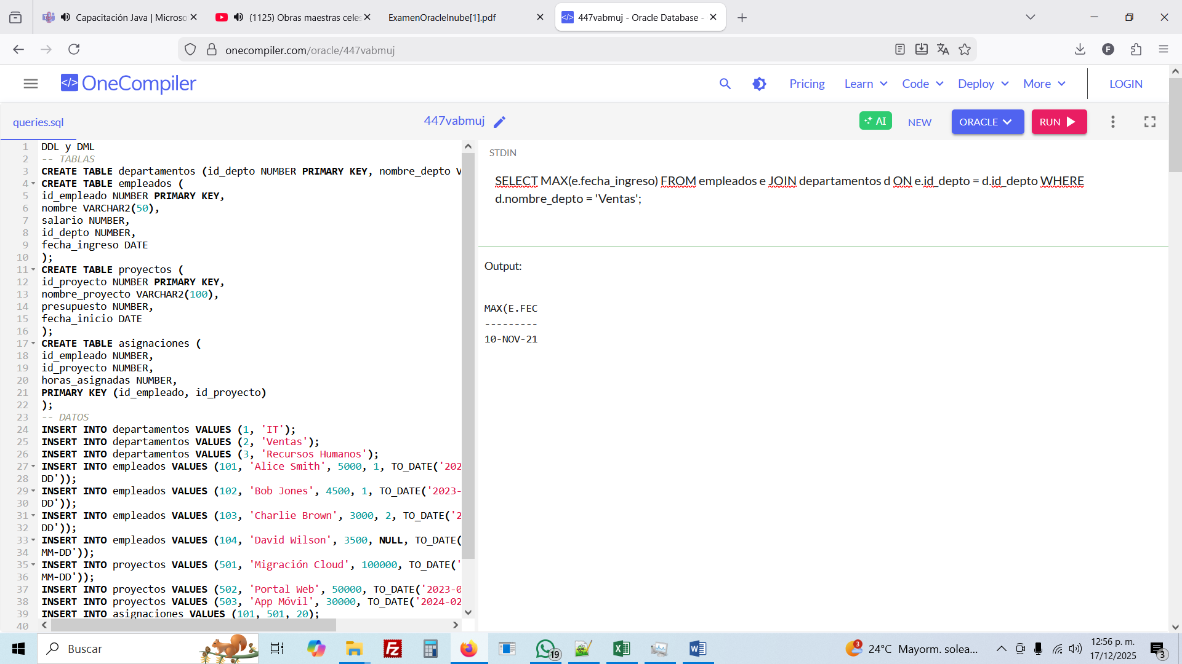

--- 15. Listar los departamentos que tienen un gasto salarial superior a 4000 considerando solo empleados con salario entre 2000 y 5000

SELECT d.nombre_depto FROM departamentos d JOIN empleados e ON d.id_depto = e.id_depto WHERE e.salario BETWEEN 2000 AND 5000 GROUP BY d.nombre_depto HAVING SUM(e.salario) > 4000;

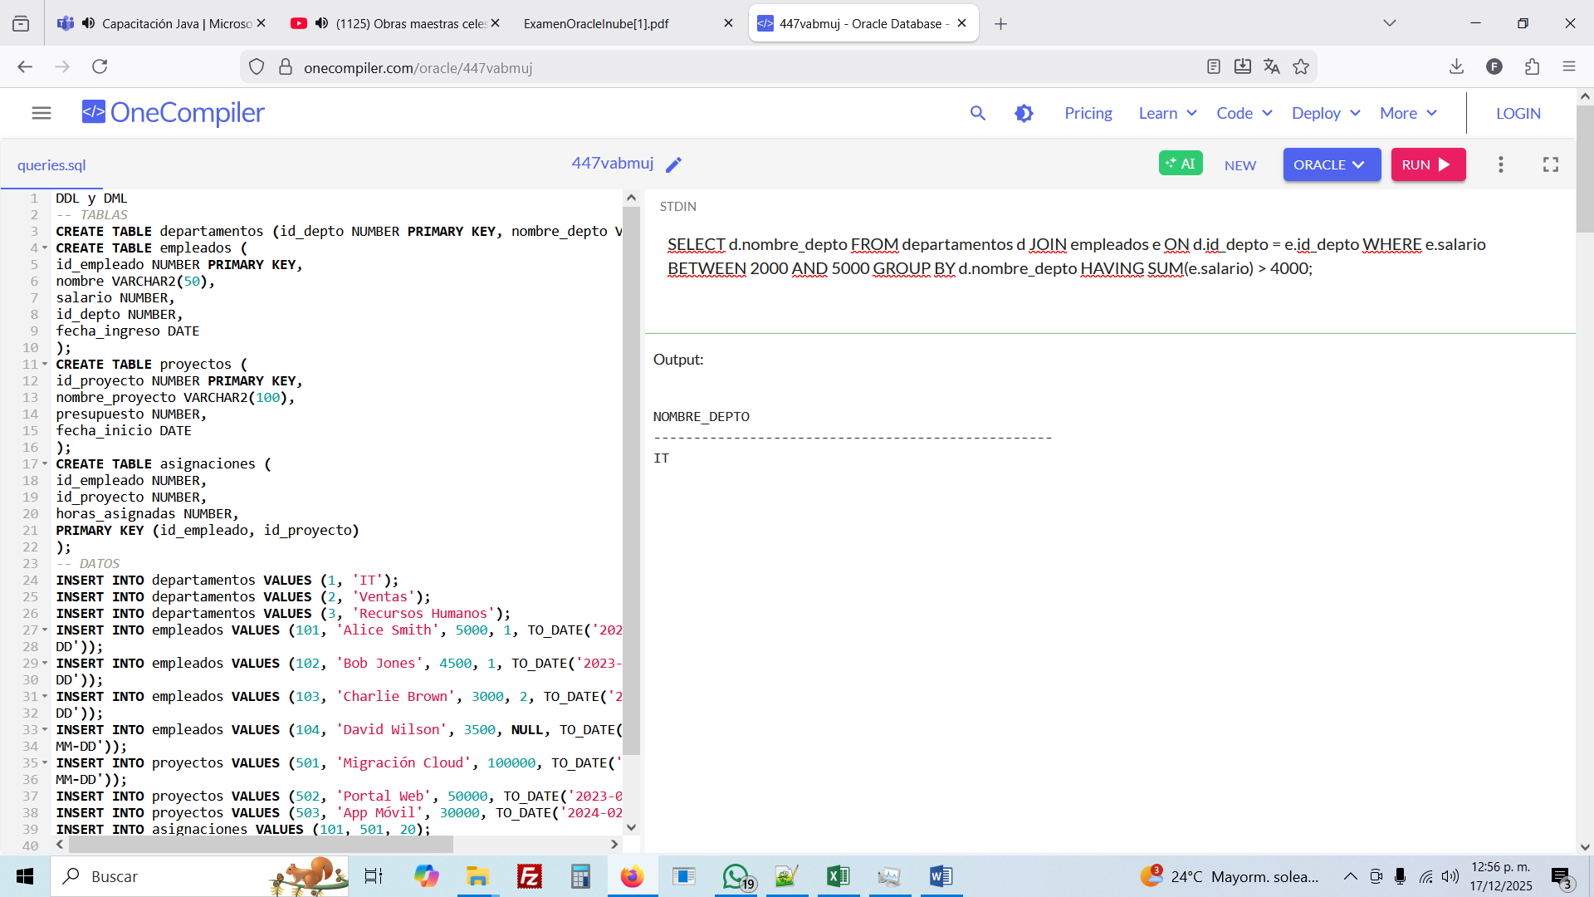

--- D

--- 16 Mostrar empleados que ganan más que el promedio de los empleados contratados en 2023.

SELECT nombre FROM empleados WHERE salario >(SELECT AVG(salario) FROM empleados WHERE EXTRACT(YEAR FROM fecha_ingreso) = 2023);

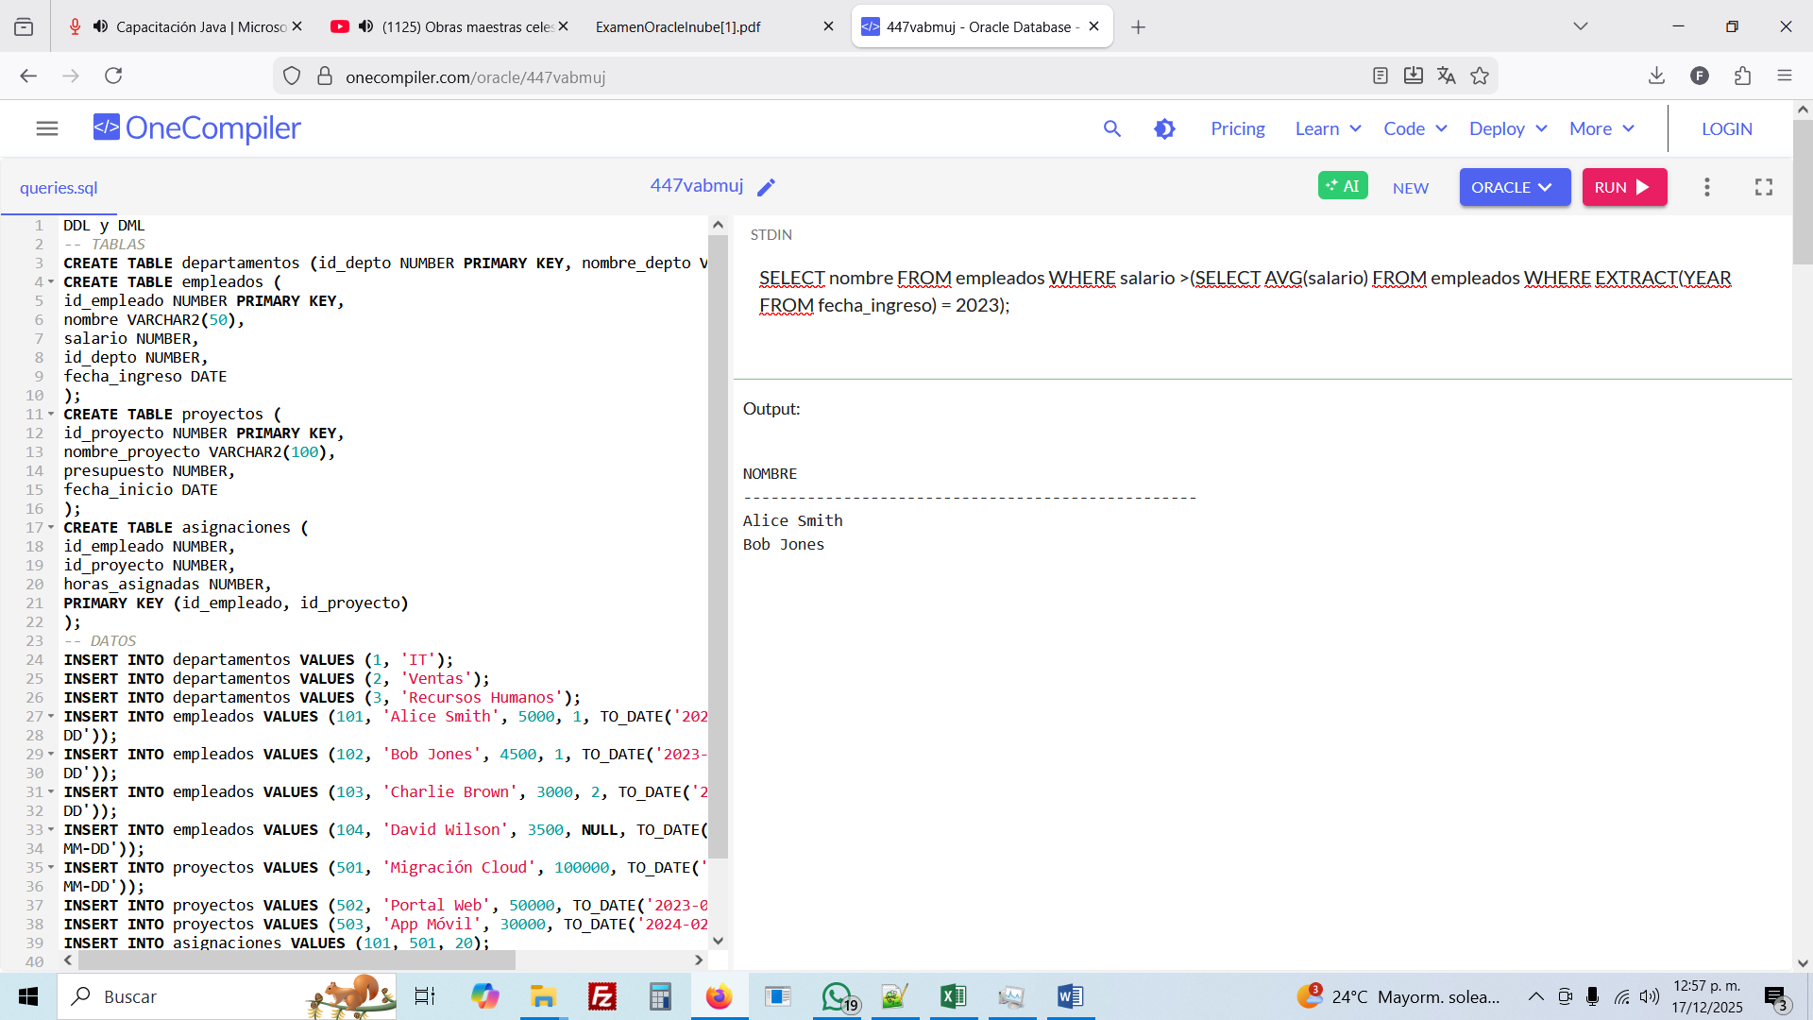

--- 17 Listar proyectos cuyo presupuesto es mayor al promedio de todos los proyectos iniciados en 2023

SELECT nombre_proyecto FROM proyectos WHERE presupuesto > (SELECT AVG(presupuesto) FROM proyectos WHERE EXTRACT(YEAR FROM fecha_inicio) = 2023);

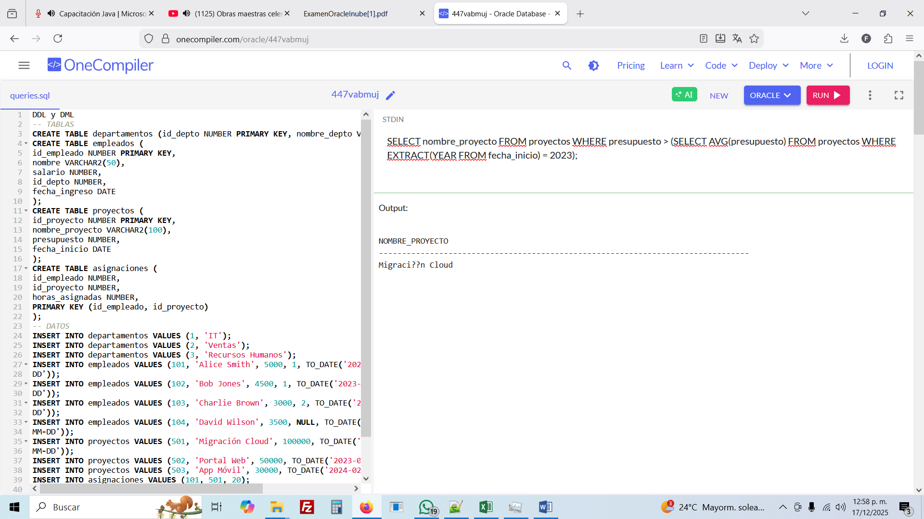

--- 18 Mostrar los nombres de empleados que no están asignados a proyectos iniciados en 2024

SELECT nombre FROM empleados e WHERE e.id_empleado NOT IN (SELECT a.id_empleado FROM asignaciones a JOIN proyectos p ON a.id_proyecto = p.id_proyecto WHERE EXTRACT(YEAR FROM p.fecha_inicio) = 2024);

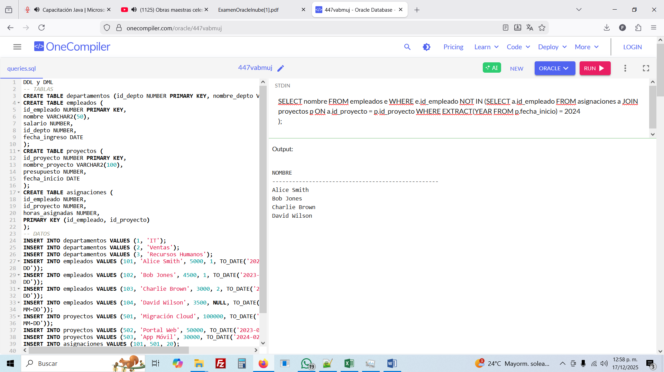

--- 19 Obtener el nombre del empleado que ingresó primero a la empresa (fecha mínima)

SELECT nombre FROM empleados WHERE fecha_ingreso = (SELECT MIN(fecha_ingreso) FROM empleados);

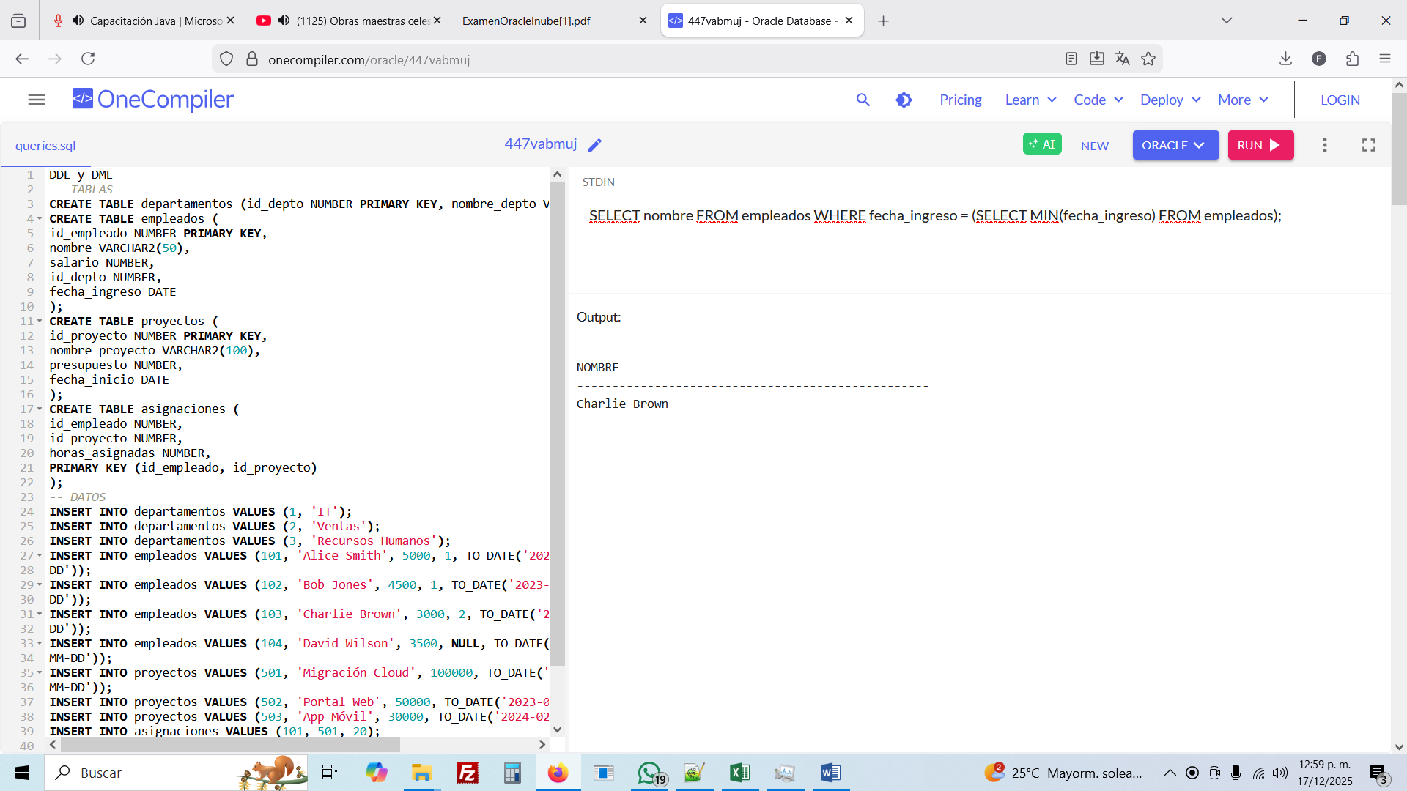

--- 20 Usar EXISTS para mostrar departamentos que tengan empleados contratados en el último trimestre de cualquier año.

SELECT d.nombre_depto FROM departamentos d WHERE EXISTS (SELECT 1 FROM empleados e WHERE e.id_depto = d.id_depto AND EXTRACT(MONTH FROM e.fecha_ingreso) BETWEEN 10 AND 12);

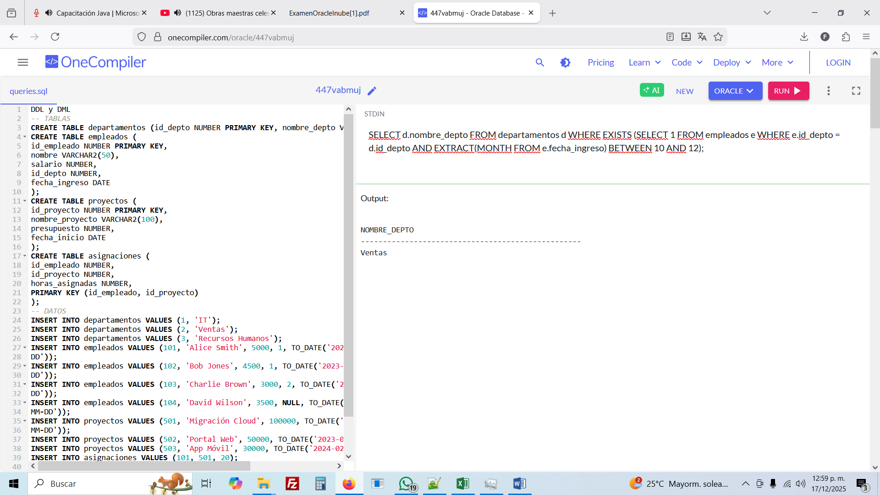

--- 21 Mostrar el nombre de los empleados y su salario, pero solo de aquellos cuyo departamento tiene al menos un empleado que ingresó en 2021.

SELECT nombre, salario FROM empleados e WHERE e.id_depto IN (SELECT id_depto FROM empleados WHERE EXTRACT(YEAR FROM fecha_ingreso) = 2021);

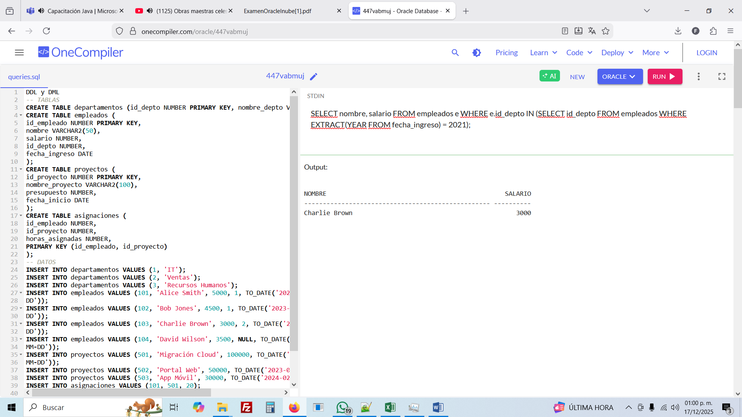

---E

--- 22 Mostrar nombre de empleado, nombre de proyecto y duración en días desde que el proyecto inició hasta hoy

SELECT e.nombre, p.nombre_proyecto, SYSDATE - p.fecha_inicio AS dias_duracion FROM empleados e JOIN asignaciones a ON e.id_empleado = a.id_empleado JOIN proyectos p ON a.id_proyecto = p.id_proyecto;

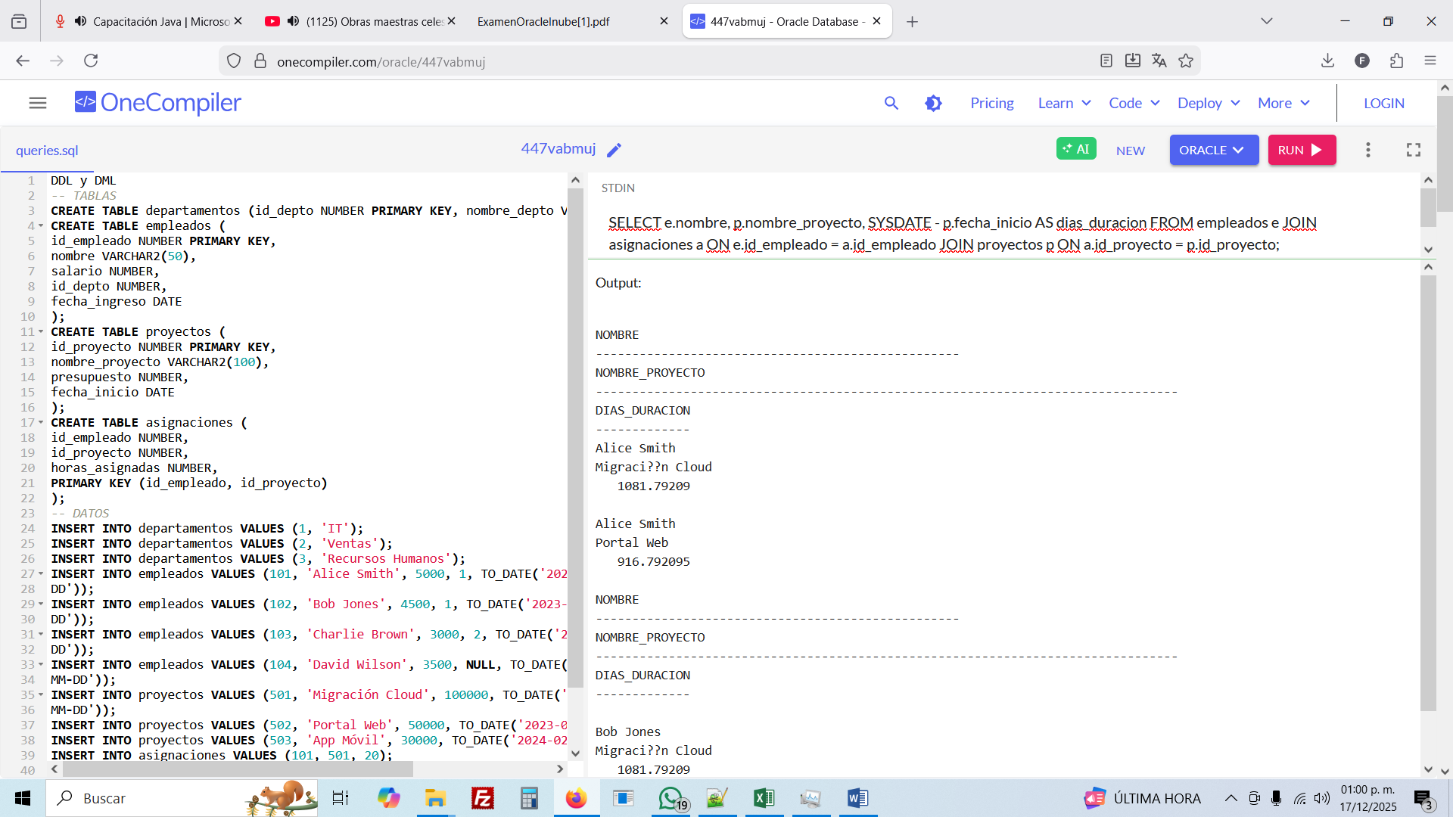

--- 23 Listar empleados que trabajan en proyectos con presupuesto entre 50,000 y 150,000.

SELECT DISTINCT e.nombre FROM empleados e JOIN asignaciones a ON e.id_empleado = a.id_empleado JOIN proyectos p ON a.id_proyecto = p.id_proyecto WHERE p.presupuesto BETWEEN 50000 AND 150000;

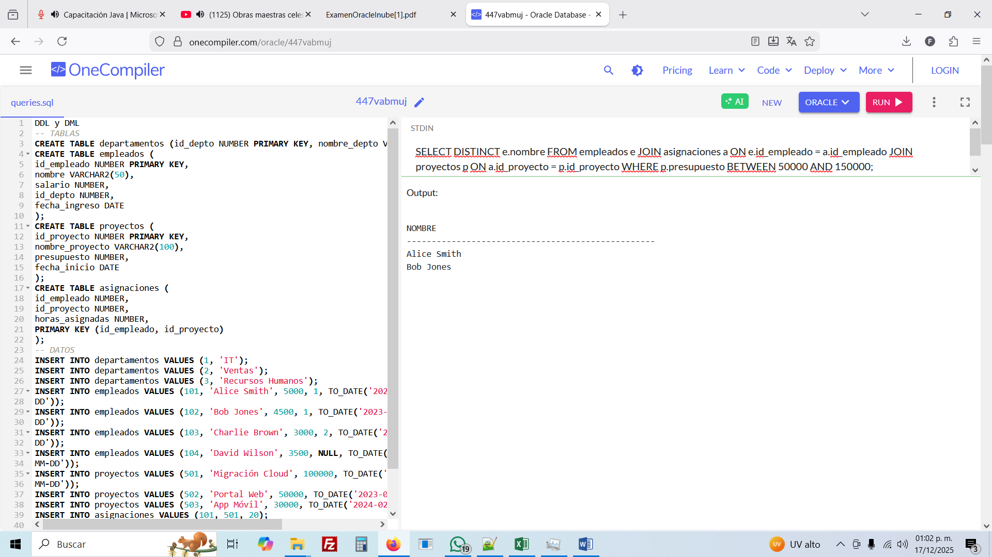

--- 24 Mostrar el nombre de cada departamento y cuántos proyectos "activos" tienen (proyectos donde trabajan sus empleados).

SELECT d.nombre_depto, COUNT(DISTINCT p.id_proyecto) AS total_proyectos FROM departamentos d JOIN empleados e ON d.id_depto = e.id_depto JOIN asignaciones a ON e.id_empleado = a.id_empleado JOIN proyectos p ON a.id_proyecto = p.id_proyecto GROUP BY d.nombre_depto; ---aquí se podrian meter más proyectos para cada dep.

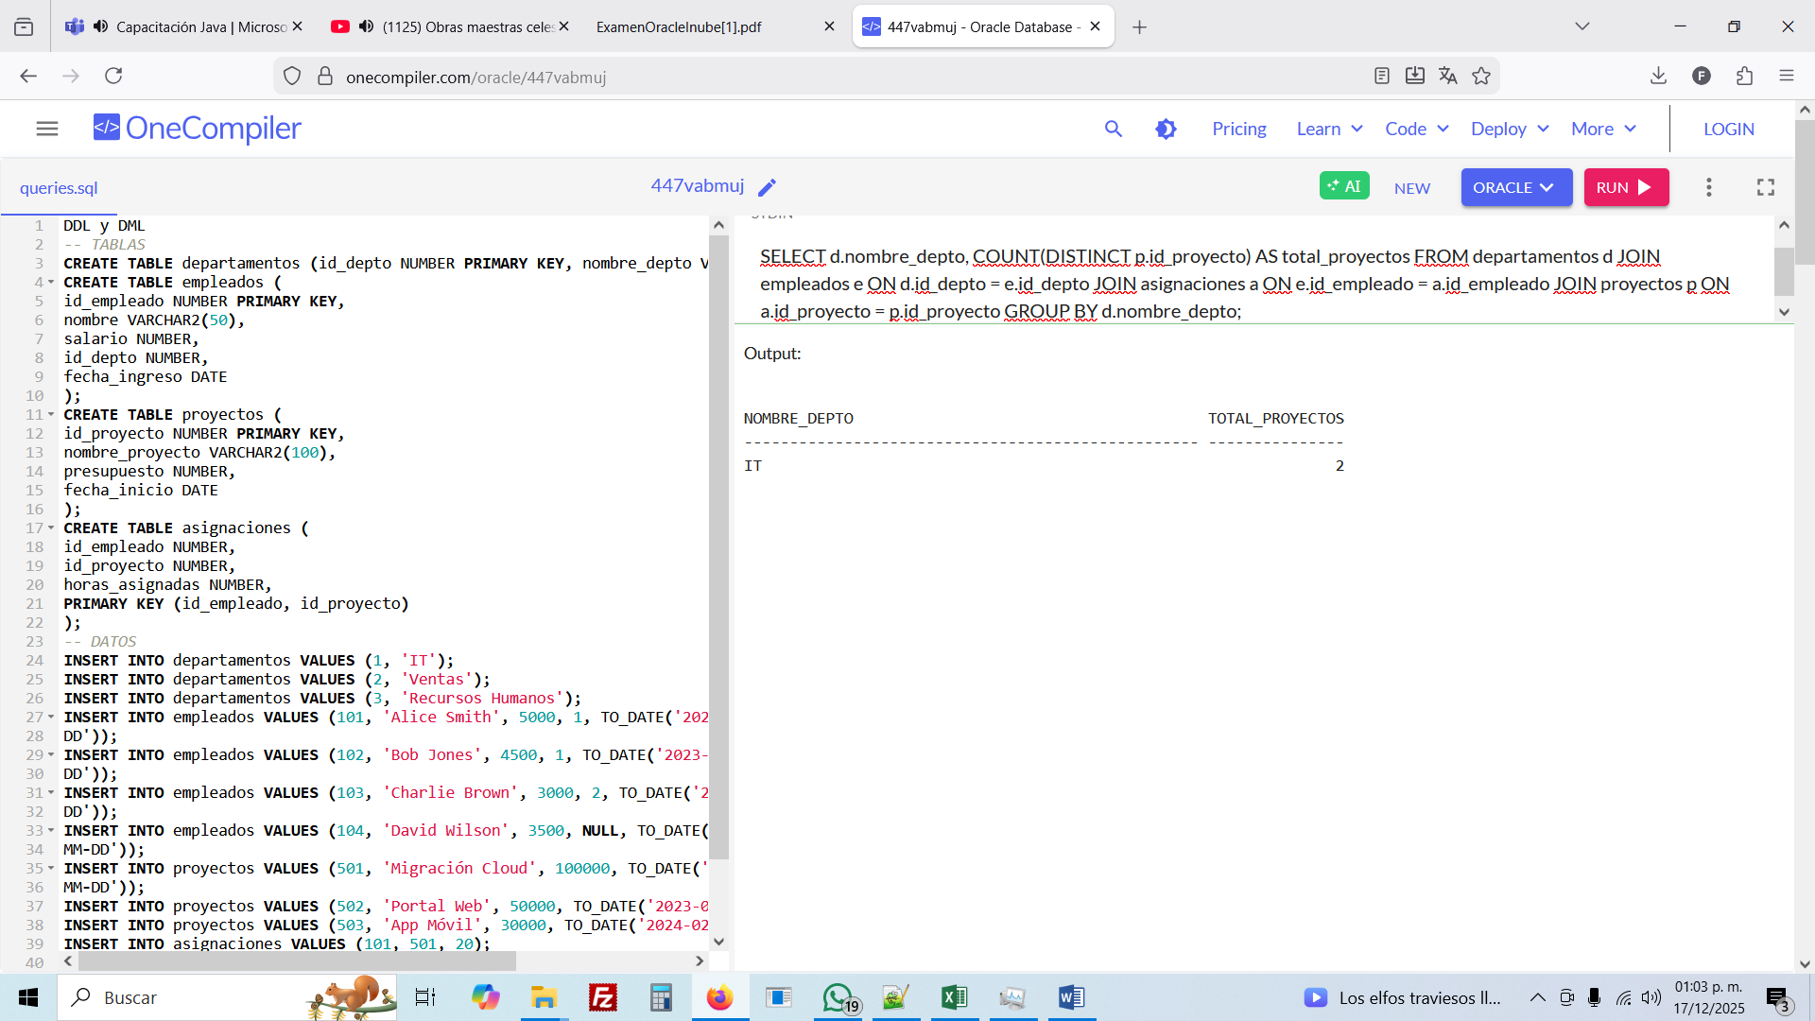

--- 25 Obtener el nombre del proyecto con el presupuesto más alto entre los iniciados antes de julio 2023.

SELECT nombre_proyecto FROM proyectos WHERE fecha_inicio < TO_DATE('01/07/2023', 'DD/MM/YYYY') AND presupuesto = (SELECT MAX(presupuesto) FROM proyectos WHERE fecha_inicio < TO_DATE('01/07/2023', 'DD/MM/YYYY'));

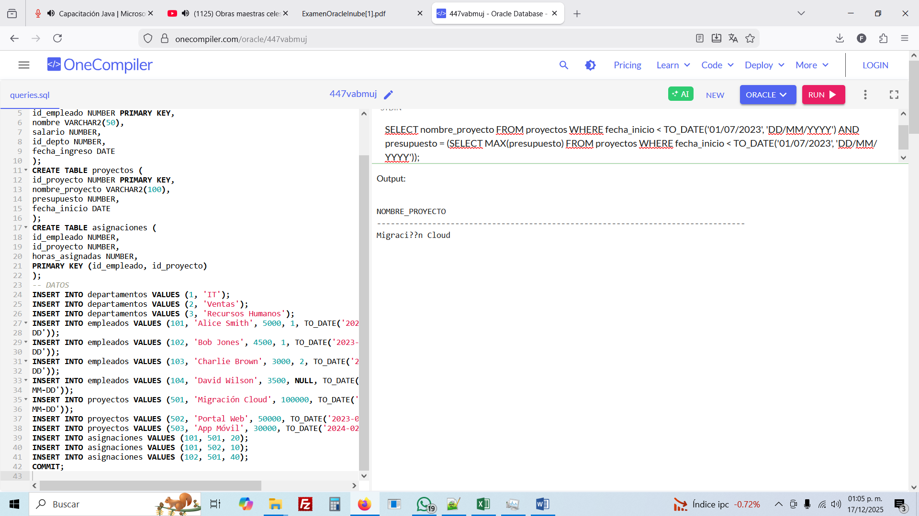

--- 26 Listar empleados cuyo salario es mayor al salario de cualquier empleado contratado antes de 2022

SELECT nombre FROM empleados WHERE salario > ANY (SELECT salario FROM empleados WHERE fecha_ingreso < TO_DATE('01/01/2022', 'DD/MM/YYYY'));

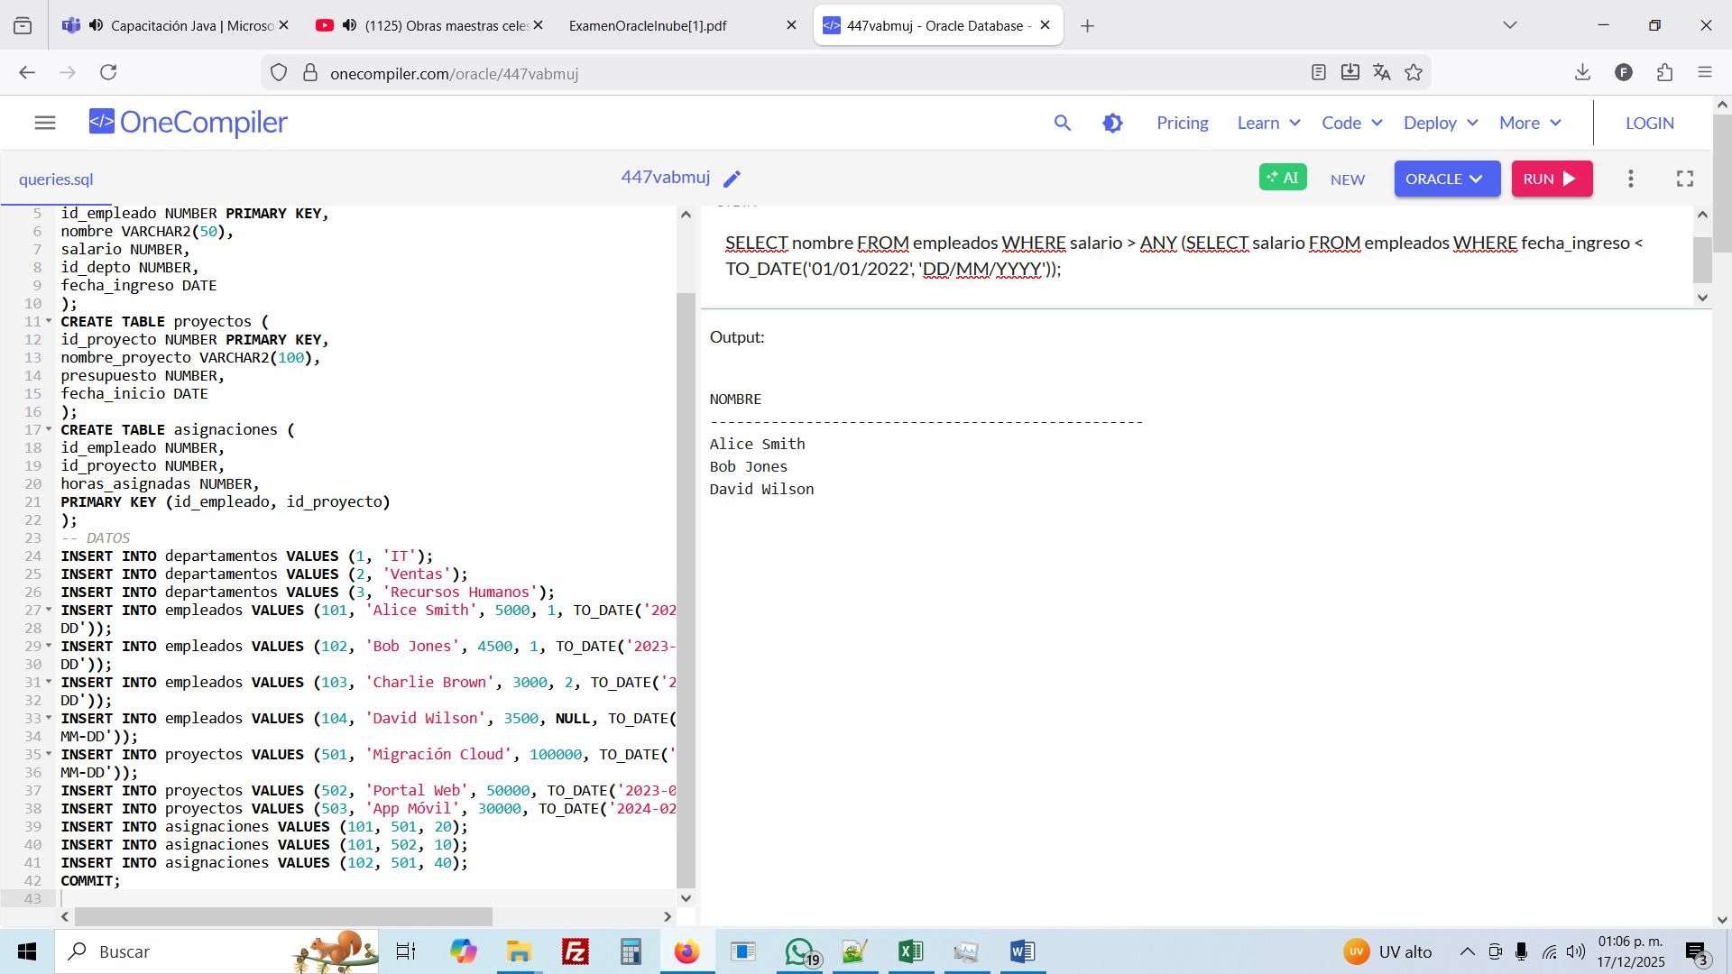

--- 27 Mostrar el nombre del departamento que contrató más personal durante el año 2023.

SELECT d.nombre_depto FROM departamentos d JOIN empleados e ON d.id_depto = e.id_depto WHERE EXTRACT(YEAR FROM e.fecha_ingreso) = 2023 GROUP BY d.nombre_depto HAVING COUNT(*) = (SELECT MAX(COUNT(*)) FROM empleados WHERE EXTRACT(YEAR FROM fecha_ingreso) = 2023 GROUP BY id_depto);

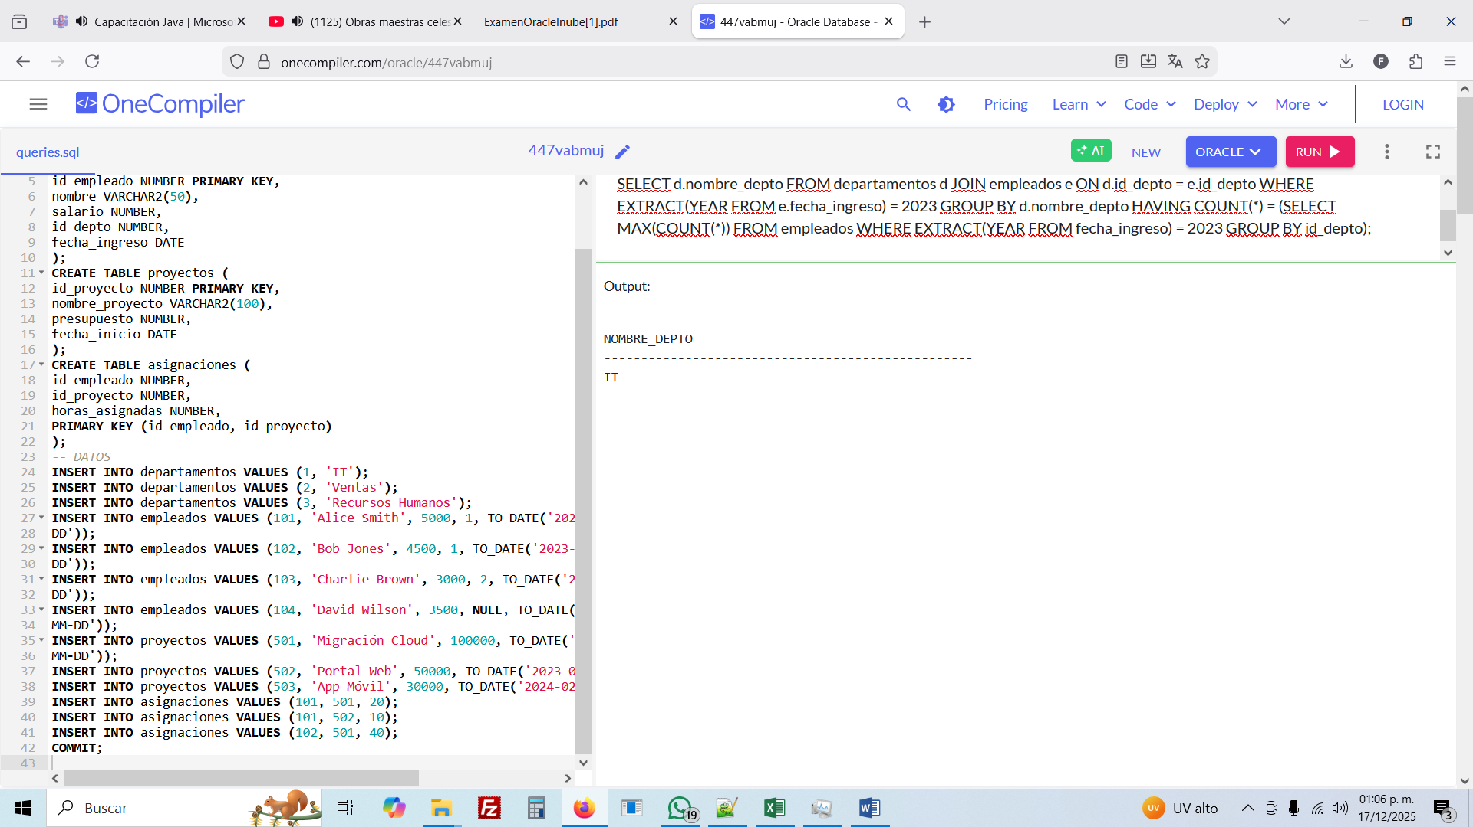

--- 28 Crear una consulta que muestre: "El empleado [Nombre] ingresó el [Día] de [Mes] de [Año]"

SELECT 'El empleado ' || nombre || ' ingresó el ' || TO_CHAR(fecha_ingreso, 'DD "de" Month "de" YYYY') AS mensaje FROM empleados;

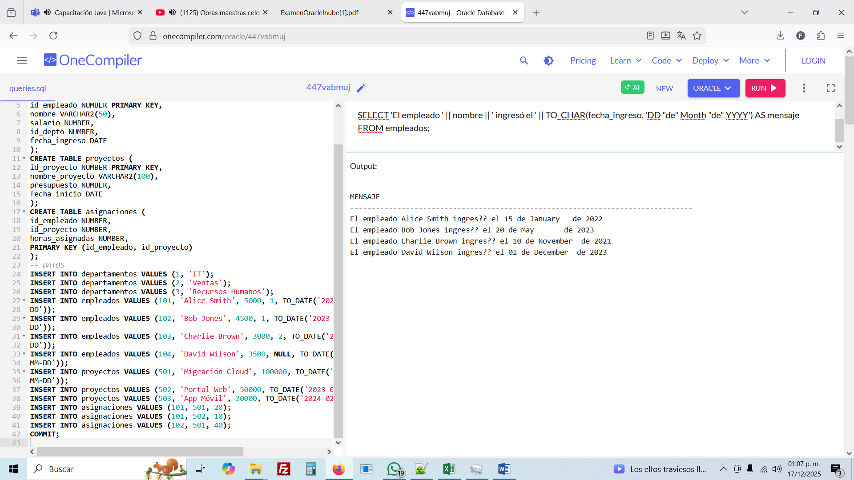

--- 29 Listar los empleados que trabajan en más de un proyecto iniciado en el mismo año

SELECT e.nombre FROM empleados e JOIN asignaciones a ON e.id_empleado = a.id_empleado JOIN proyectos p ON a.id_proyecto = p.id_proyecto GROUP BY e.nombre, EXTRACT(YEAR FROM p.fecha_inicio) HAVING COUNT(*) > 1;

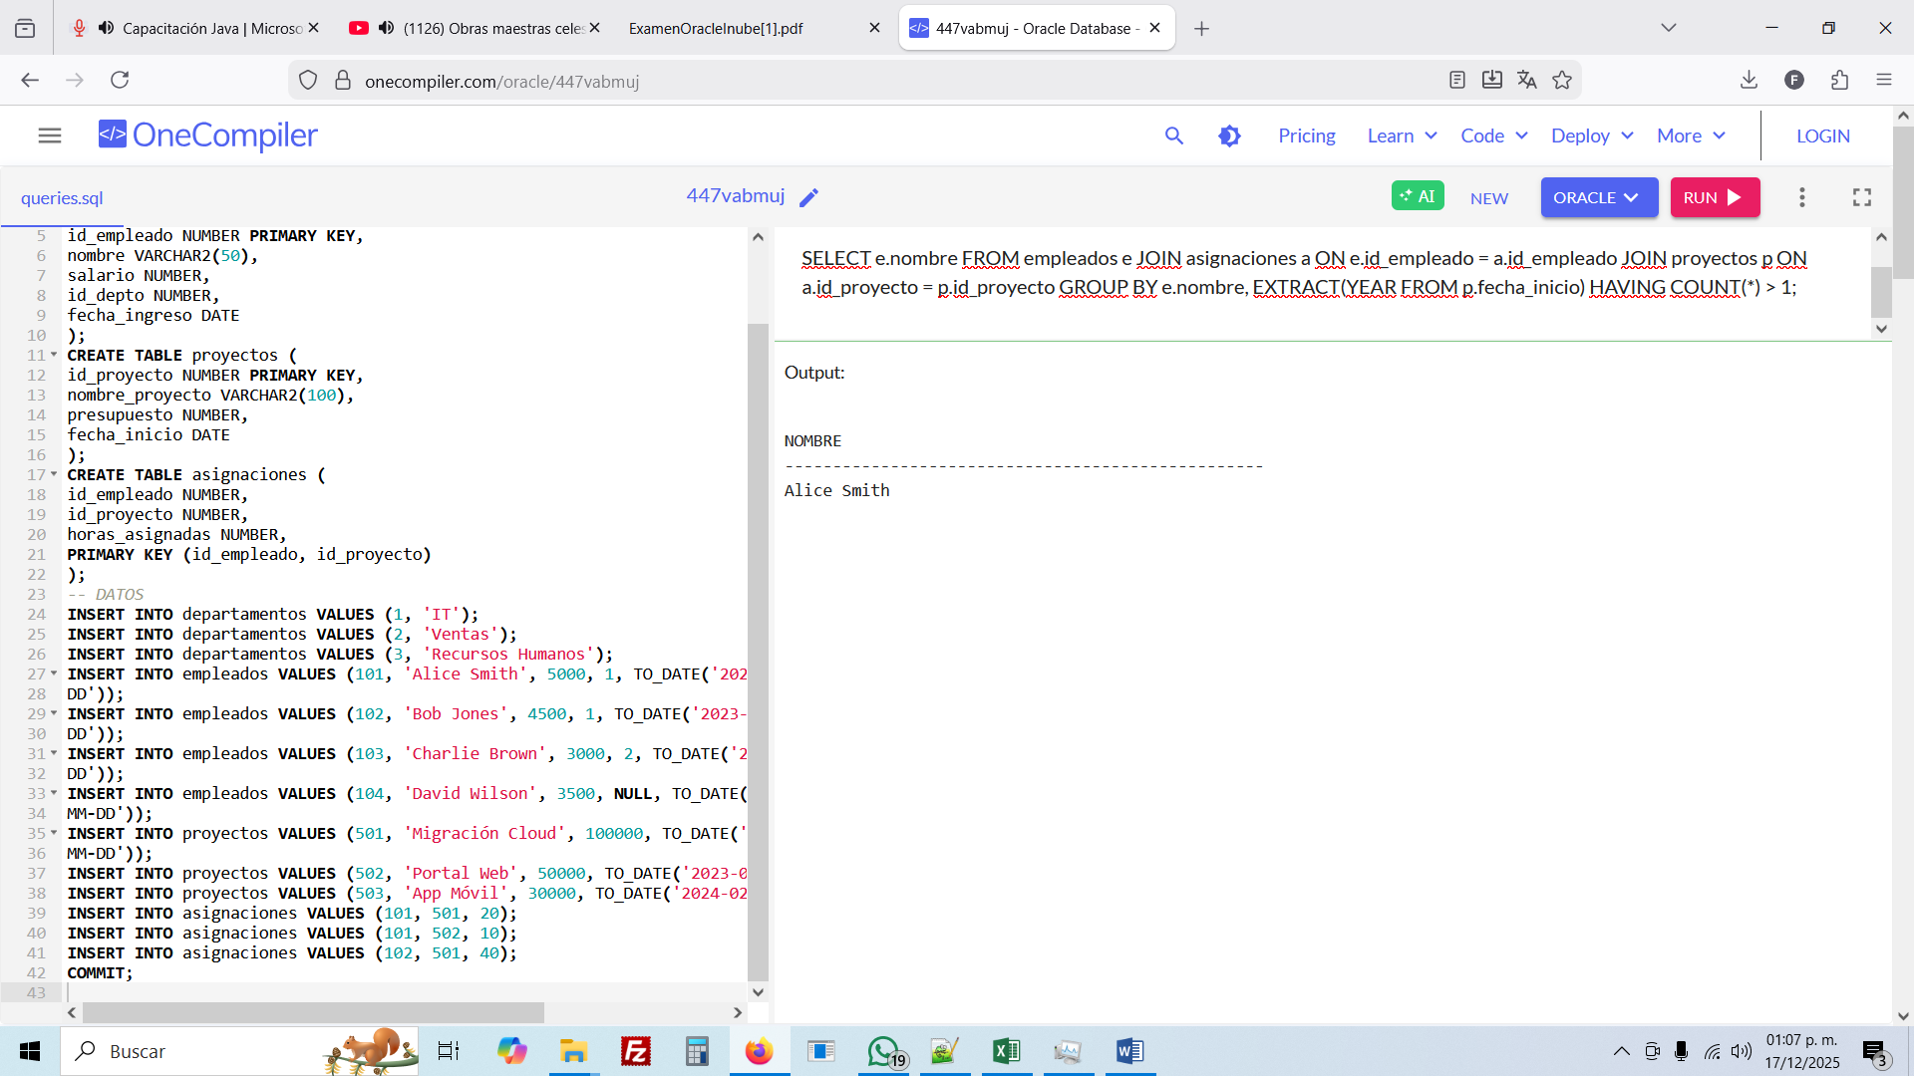

--- 30 Mostrar el nombre del empleado que tiene asignadas más horas en proyectos que iniciaron hace menos de 2 años.

SELECT e.nombre FROM empleados e JOIN asignaciones a ON e.id_empleado = a.id_empleado JOIN proyectos p ON a.id_proyecto = p.id_proyecto WHERE p.fecha_inicio >= ADD_MONTHS(SYSDATE, -24) GROUP BY e.nombre HAVING SUM(a.horas_asignadas) = (SELECT MAX(SUM(horas_asignadas)) FROM asignaciones a2 JOIN proyectos p2 ON a2.id_proyecto = p2.id_proyecto WHERE p2.fecha_inicio >= ADD_MONTHS(SYSDATE, -24) GROUP BY a2.id_empleado);

